**Assignment 8**

1. กดเมนู 2 และ 3 ให้แจ้งเตือนว่าไม่มีข้อมูล ไม่สามารถทำงานต่อได้

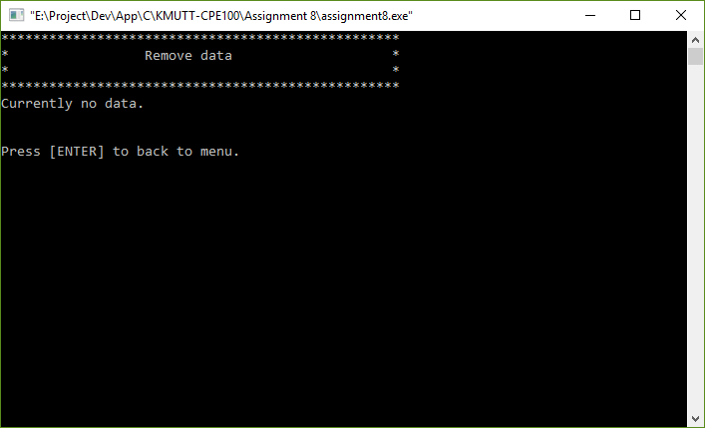

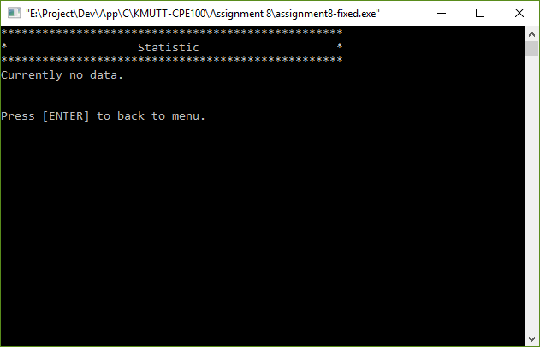

2. เลือกเมนู 1 ป้อนข้อมูล -10 โปรแกรมไม่รับ

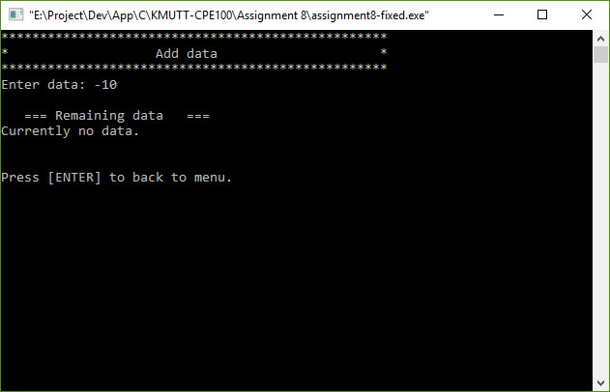

3. เลือกเมนู 1 ป้อนข้อมูล 5 [enter] โปรแกรมแสดงข้อมูลที่มีอยู่คือ 5

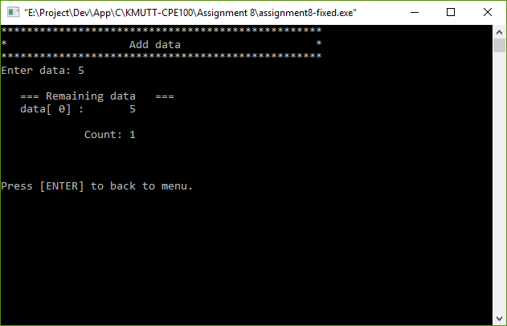

4. มีข้อมูลอยู่คือ 5 เลือกเมนู 2 สงลบข้อมูล 5 โปรแกรมแสดง ไม่มีข้อมูล

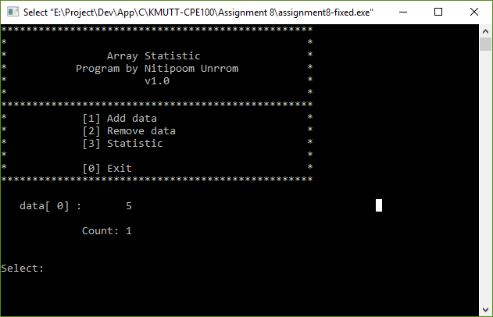

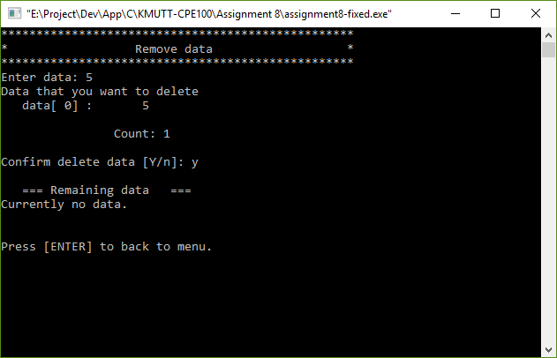

5. เลือกเมนู 1 ป้อนข้อมูล 2 5 2 6 [enter] โปรแกรมแสดงข้อมูล 2, 5, 2, 6

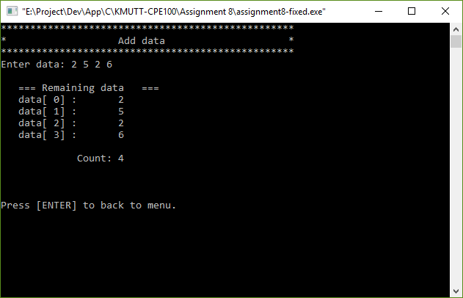

6. มีข้อมูล 2 5 2 6 เลือกเมนู 2 สั่งลบข้อมูลเลข 2เฉพาะตัวแรก ตัวทีสองไม่ลบ (เหลือ 5, 2, 6)

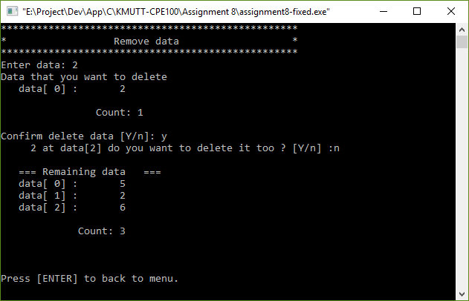

7. เลือกเมนู 2 ลบข้อมูล 6 5 และ 2 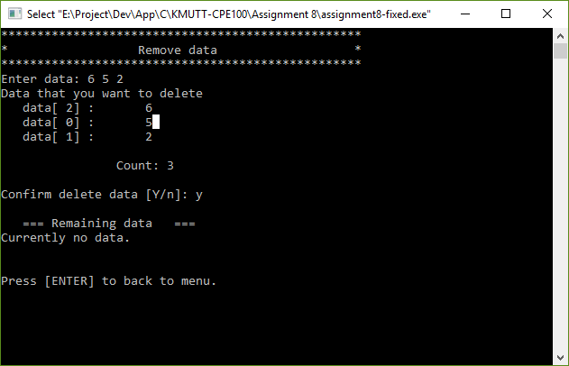

8. มีข้อมูลอยู่คือ 1 เลือกเมนู 3 แจ้งเตือนว่า จะหาได้ต้องมีข้อมูลตั้งแต่ 2 ตัวขึ้นไป

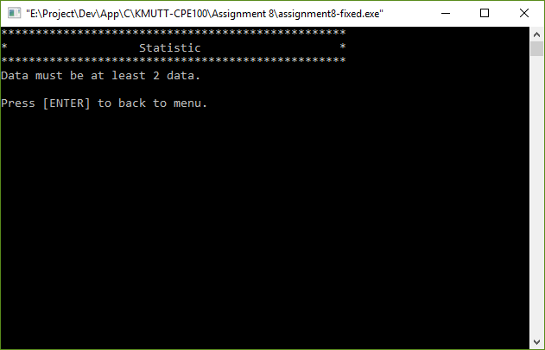

9. มีข้อมูลอยู่คือ 1, 2.5, 3, 3.5, 5, 6, 7, 8, 9, 10 เลือกเมนู 3 ได้ค่า min = 1, max = 10, mean = 5.5, sd = 2.84605

